
_______________________________________________________________________________________________________________________________________
FACULDADE DE TECNOLOGIA DE FRANCA – “Dr. THOMAZ NOVELINO”

TECNOLOGIA EM DESENVOLVIMENTO SOFTWARE MULTIPLATFORMA

PROJETO E-DUCA
Sistema de Democratização do Acesso à Educação

Daniel Lemos Amparado Junior
Cesar Henrique Ramos da Silva
Victor Medeiros Fidalgo

Franca-SP
2025/2

- INTRODUÇÃO ......................................................................
- REQUISITOS
  - Requisitos Funcionais .....................................................
  - Requisitos Não Funcionais...............................................
3. CASOS DE USO .....................................................................
3.1. Módulo Catálogo Educativo ............................................
3.2. Módulo Autenticação e Usuários .....................................
3.3. Módulo Sistema de Recomendações ..............................
3.4. Módulo Notícias ...............................................................
4. REGRAS DE NEGÓCIO ..........................................................
4.1. Regras do Catálogo e Conteúdo ..........................................
4.2. Regras de Cadastro e Autenticação ....................................
4.3. Regras do Sistema de Recomendações ..............................
4.4. Regras do Sistema Administrativo .......................................
5. Conclusão ................................................................................
6. DIAGRAMA DE CASOS DE USO ............................................
7. BPMN........................................................................................
8. ANEXOS ...................................................................................

- Introdução
O dinamismo do mundo moderna coloca o individuo sob a constante pressão por autoaperfeiçoamento, sendo dele cobrado o conhecimento da tecnologia para tal e que esteja sempre disposto para competição ampla por melhores oportunidades. Este individuo ainda que capacitado para utilizar a tecnologia ainda se depara com outra questão, o volume massivo de informações ao qual é exposto o que elenca preocupações.
O oceano de informações que a internet abriga revolucionou a humanidade, mas traz hoje em seu cerne dificuldades inerentes como a confiabilidade da informação, o alcance dela competindo contra as outras, o dinamismo de novos dados entrando e sumindo e/ou até a mesmo a dificuldade de relevância.
Então o indivíduo moderno nasce sob a demanda de alfabetização digital e a pressão por adquirir conhecimento que o destaque, pensando nisso o presente projeto se propõe como uma plataforma central para desburocratizar a busca por oportunidades de conhecimento.
Nosso site reúne em uma plataforma acessível um catálogo de programas de ensino governamentais, públicos ou privados para todos os níveis de formação, possibilitando ao usuário salvar suas preferencias e acessar o catálogo para ter o direcionamento aos editais oficiais do que lhe interessar.
Assim propiciamos aos usuários uma forma confiável e fácil de ter contato com essas iniciativas, dando palco para elas se projetarem e encurtando o processo de busca. Desta forma seguimos com o objetivo de auxiliar o acesso a educação.

- Levantamento de Requisitos
O mapeamento de requisitos é uma etapa fundamental para o pleno desenvolvimento do projeto, abaixo segue a relação dos requisitos funcionais e não funcionais

2.1 Requisitos Funcionais
RF001-Cadastro do Usuário | Categoria:  ( ) Oculto  (X)Evidente | Prioridade:  (X) Altíssima  ( ) Alta  ( ) Média  ( ) Baixa
Descrição: O sistema deve Cadastrar os Usuários em seu Banco de Dados
RF002-Gerenciar Programas | Categoria:  ( ) Oculto  (X) Evidente | Prioridade:  (X) Altíssima  ( ) Alta  ( ) Média  ( ) Baixa
Descrição: O Sistema em suas autorizações superiores deve permitir o CRUDE dos programas.
RF003-Salvas as preferências do Usuário | Categoria:  (X) Oculto  ( ) Evidente | Prioridade:  ( ) Altíssima  (X) Alta  ( ) Média  ( ) Baixa
Descrição: O sistema deve salvar no Banco de Dados as preferencias do Usuário
RF004-Update no Usuário | Categoria:  ( ) Oculto  (X) Evidente | Prioridade:  ( ) Altíssima  (X) Alta  ( ) Média  ( ) Baixa
Descrição: O sistema deve permitir ao usuário/admin que altere os dados do perfil no Banco de Dados.
RF005-Excluir Usuário | Categoria:  ( ) Oculto  (X) Evidente | Prioridade:  (X) Altíssima  ( ) Alta  ( ) Média  ( ) Baixa
Descrição: O sistema deve permitir excluir perfis por demanda do Usuário/Admin

2.2 Requisitos Não Funcionais
Quadro 2 – Requisitos Não Funcionais do sistema
RNF001-Aperfeiçoar a UI dos programas | O Sistema deve seguir o padrão de UI estabelecido para demonstrar os programas em cards. | Tipo: Disponibilidade da Informação/ Qualidade | ( ) Desejável  (X) Obrigatório | (X) Permanente  ( ) Transitório
RNF002- Redirecionamento | Os cards de programas devem permitir o redirecionamento para as páginas de edital do respectivo programa | Tipo:  Disponibilidade da Informação/ Qualidade | ( ) Desejável  (X) Obrigatório | (X) Permanente  ( ) Transitório
RNF003-  Usabilidade sem login | O sistema deve ter todas suas informações disponíveis para usuários transeuntes sem login, com navegação através dos menus dropdown. | Tipo:  Disponibilidade | (X) Desejável  ( ) Obrigatório | ( ) Permanente  (X) Transitório
RNF004-  Volta a Home Page | O sistema deve ter diversos gatilhos intuitivos para o usuário voltar a home page e reiniciar sua pesquisa. | Tipo:  Qualidade | ( ) Desejável  (X) Obrigatório | (X) Permanente  ( ) Transitório
RNF005-  Login e Senha | O sistema deve permitir a criação de perfis para usuários diretos (com login e senha para garantir segurança e permissões de uso. | Tipo:  Segurança | ( ) Desejável  (X) Obrigatório | (X) Permanente  ( ) Transitório

- Casos de Uso

3.1. MÓDULO CATÁLOGO EDUCATIVO
Tabela 2.1.1 - Casos de Uso do Catálogo
ID | Nome | Atores | Descrição | Status
UC001 | Consultar Recursos por Etapa | Visitante, Usuário Cadastrado | Permite consultar projetos educacionais filtrados por etapa da educação brasileira | Implementado
UC002 | Buscar Recursos | Visitante, Usuário Cadastrado | Busca recursos educacionais por palavras-chave no catálogo | A Implementar
UC004 | Gerenciar Catálogo | Administrador | Gerencia recursos educacionais (adicionar, editar, inativar) | A Implementar
Detalhamento UC001 - Consultar Recursos por Etapa

Pré-condições:
-Sistema Disponível
- Conteúdo previamente cadastrado
Fluxo Principal:
1. Usuário seleciona etapa educacional
2. Sistema exibe recursos da etapa selecionada
3. Usuário visualiza lista de recursos
4. Usuário pode acessar detalhes e links externos
Fluxos Alternativos:
- Recursos presentes em múltiplas etapas
- Nenhum recurso encontrado
Regras Aplicadas: RN001, RN002, RN003

3.2. MÓDULO AUTENTICAÇÃO E USUÁRIOS

Tabela 3.2.1 - Casos de Uso de Autenticação
ID | Nome | Atores | Descrição | Status
UC003 | Cadastrar Usuário | Visitante | Cria nova conta no sistema com email e senha | A Implementar
UC006 | Atualizar Perfil | Usuário Cadastrado | Permite editar informações do perfil e alterar senha | A Implementar
UC007 | Login/Logout | Visitante, Usuário | Autenticação no sistema e encerramento de sessão | A Implementar
UC008 | Recuperar Senha | Visitante | Redefinição de senha via email com token seguro | A Implementar
UC009 | Excluir Conta | Usuário Cadastrado | Exclusão permanente da conta e dados pessoais | A Implementar
Detalhamento UC003 - Cadastrar Usuário

Pré-condições:
- Visitante não está logado
- Sistema disponível
Fluxo Principal:
1. Visitante preenche formulário de cadastro
2. Sistema valida dados (email único, força da senha)
3. Sistema armazena usuário no banco de dados
4. Sistema autentica usuário automaticamente
Campos Obrigatórios:
- Email
- Senha (mínimo 8 caracteres, 2 de 3 critérios)
- Confirmação de senha
- Aceite dos termos
Campos Opcionais:
- Cidade
- Estado
- Etapa educacional
Regras Aplicadas: RN004 a RN008

Detalhamento UC007 - Login/Logout
Pré-condições:
- Usuário deve estar cadastrado (para login)
- Sistema disponível
Fluxo Principal - Login:
1. Usuário insere email e senha
2. Sistema valida credenciais
3. Sistema cria sessão autenticada
4. Usuário é redirecionado para página inicial
Fluxo Principal - Logout:
1. Usuário clica em "Sair"
2. Sistema encerra sessão
3. Usuário é redirecionado para página inicial
Regras Aplicadas: RN009 a RN012

3.3. MÓDULO SISTEMA DE RECOMENDAÇÕES
Tabela 3.3.1 - Casos de Uso de Recomendações
ID | Nome | Atores | Descrição | Status
UC005 | Visualizar Recomendações Personalizadas | Usuário Cadastrado | Apresenta recursos personalizados baseados no perfil | A Implementar
Detalhamento UC005 - Visualizar Recomendações Personalizadas

Pré-condições:
- Usuário autenticado
- Perfil do usuário contém informações
- Sistema de recomendações operacional
Fluxo Principal:
1. Usuário acessa "Para Você"
2. Sistema recupera perfil do usuário
3. Sistema consulta recursos aplicando filtros
4. Sistema ordena por relevância
5. Sistema exibe lista personalizada
Critérios de Relevância:
- Etapa educacional do usuário (primário)
- Localização (estado/cidade) - quando aplicável
- Recursos populares (fallback)
Regras Aplicadas: RN013 a RN016, RN025, RN032 a RN034

3.4. MÓDULO NOTÍCIAS
Tabela 3.4.1 - Casos de Uso de Notícias
ID | Nome | Atores | Descrição | Status
UC010 | Visualizar Notícias | Visitante, Usuário | Consulta notícias educacionais do portal | A Implementar
UC011 | Gerenciar Feed de Notícias | Administrador | Gerencia publicação e edição de notícias | A Implementar
Detalhamento UC010 - Visualizar Notícias

Pré-condições:
- Sistema disponível
- Notícias publicadas
Fluxo Principal:
1. Usuário acessa seção "Notícias"
2. Sistema exibe notícias mais recentes
3. Usuário pode filtrar por etapa de ensino
4. Usuário lê notícia completa
Fluxos Alternativos:
- Buscar notícias por palavras-chave
- Filtrar por data de publicação

4. Regras de Negócio

4.1. REGRAS DO CATÁLOGO E CONTEÚDO
Tabela 4.1.1 - Regras do Catálogo
ID | Descrição | Módulo | Prioridade
RN001 | Um recurso pode estar associado a múltiplas etapas educacionais | Catálogo | Alta
RN002 | Cada recurso deve ter link externo para fonte oficial | Catálogo | Alta
RN003 | Descrições devem ser claras e informar pré-requisitos básicos | Catálogo | Média
RN017 | Cada recurso deve estar associado a pelo menos uma etapa educacional | Catálogo | Alta
RN018 | Títulos devem ser únicos para evitar duplicação | Catálogo | Alta
RN019 | Links externos devem apontar para fontes oficiais sempre que possível | Catálogo | Média
RN020 | Recursos inativos permanecem no banco para histórico | Catálogo | Baixa
RN021 | Descrições devem ser claras e informar pré-requisitos básicos | Catálogo | Média

4.2. REGRAS DE CADASTRO E AUTENTICAÇÃO
Tabela 4.2.1 - Regras de Autenticação
ID | Descrição | Módulo | Prioridade
RN004 | Campos obrigatórios: Email, Senha, Confirmação, Aceite dos Termos | Autenticação | Alta
RN005 | Campos opcionais: Cidade, Estado, Etapa Educacional | Autenticação | Média
RN006 | Email deve ser único no sistema | Autenticação | Alta
RN007 | Senha: 8+ caracteres, 2 de 3 critérios (A-Z, a-z, 0-9) | Autenticação | Alta
RN008 | Idade mínima de 16 anos implícita nos termos | Autenticação | Média
RN009 | Mensagem genérica para credenciais inválidas | Autenticação | Alta
RN010 | Bloqueio após 5 tentativas falhas | Autenticação | Média
RN011 | Sessão expira após 30min de inatividade | Autenticação | Média
RN012 | "Lembrar de mim" estende sessão para 30 dias | Autenticação | Baixa
RN022 | Email não pode ser alterado | Autenticação | Alta
RN023 | Campos de perfil (exceto email) são opcionais | Autenticação | Média
RN024 | Alteração de senha requer confirmação da senha atual | Autenticação | Alta
RN026 | Data de cadastro é apenas informativa | Autenticação | Baixa
RN027 | Token de redefinição expira em 1 hora | Autenticação | Alta
RN028 | Token deve ser único e impossível de adivinhar | Autenticação | Alta
RN029 | Não revelar se email está cadastrado | Autenticação | Alta
RN030 | Token invalidado após uso | Autenticação | Alta
RN031 | Nova senha segue mesmos critérios do cadastro | Autenticação | Alta

4.3. REGRAS DO SISTEMA DE RECOMENDAÇÕES
Tabela 3.3.1 - Regras de Recomendações
ID | Descrição | Módulo | Prioridade
RN013 | Priorizar recursos com múltiplos critérios do perfil | Recomendações | Alta
RN014 | Perfis incompletos recebem recomendações por popularidade | Recomendações | Média
RN015 | Recursos marcados como "Recomendado para você" | Recomendações | Baixa
RN016 | Explicar motivo da recomendação (transparência) | Recomendações | Baixa
RN025 | Atualizações no perfil afetam recomendações imediatamente | Recomendações | Média
RN032 | Perfil mínimo → recomendações por popularidade | Recomendações | Média
RN033 | Recalcular recomendações em até 1h após atualização | Recomendações | Baixa
RN034 | Email é único identificador obrigatório para recomendações | Recomendações | Alta

4.4. REGRAS DO SISTEMA ADMINISTRATIVO
Tabela 3.4.1 - Regras Administrativas
ID | Descrição | Módulo | Prioridade
RN035 | Recursos ativos aparecem no catálogo | Administrativo | Alta
RN036 | Notícias podem ser agendadas | Administrativo | Baixa
RN037 | Sistema deve suportar rollback | Administrativo | Média

5. Conclusão
O projeto segue evoluindo conforme os semestres passam e novos conhecimentos são adquiridos pela equipe, a transição mencionada para tecnologia EJS e a implementação do banco de dados foram passos consideráveis na vida no projeto e permitiram uma melhoria substancial na experiencia do usuário.
No que tange nossos objetivos, a próxima melhoria almejada é a implementação de um feed de notícias funcional onde para além de programas de educação possam ser noticiados prazos, aberturas, encerramentos e notícias do setor em si.
No longo prazo, pretendemos focar no marketing do projeto para que possa ser compartilhado com instituições de ensino ou voltadas ao ensino. Buscando expandir o acesso e a visibilidade do projeto para que se torne a ferramenta completa que almejamos.

6. Diagrama de Caso de Uso
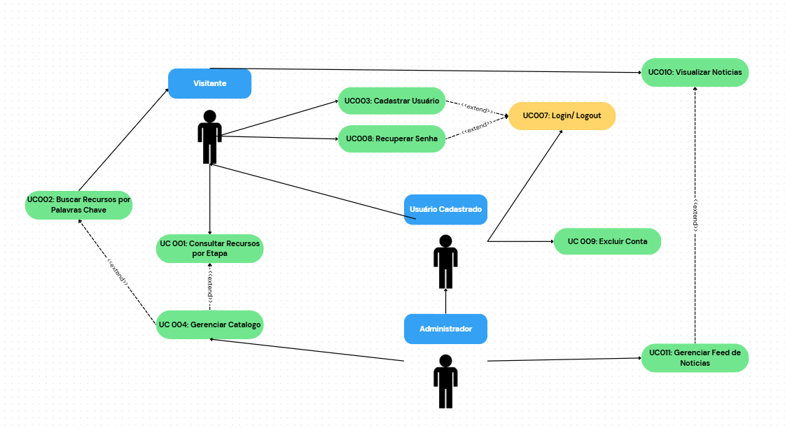

7. BPMN
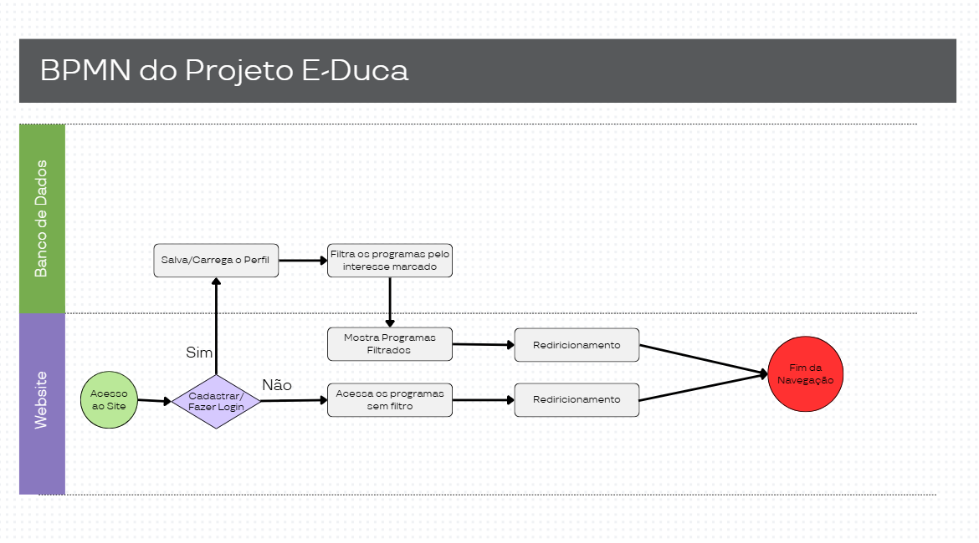

7) Prints protótipos
a) Página Inicial / Login

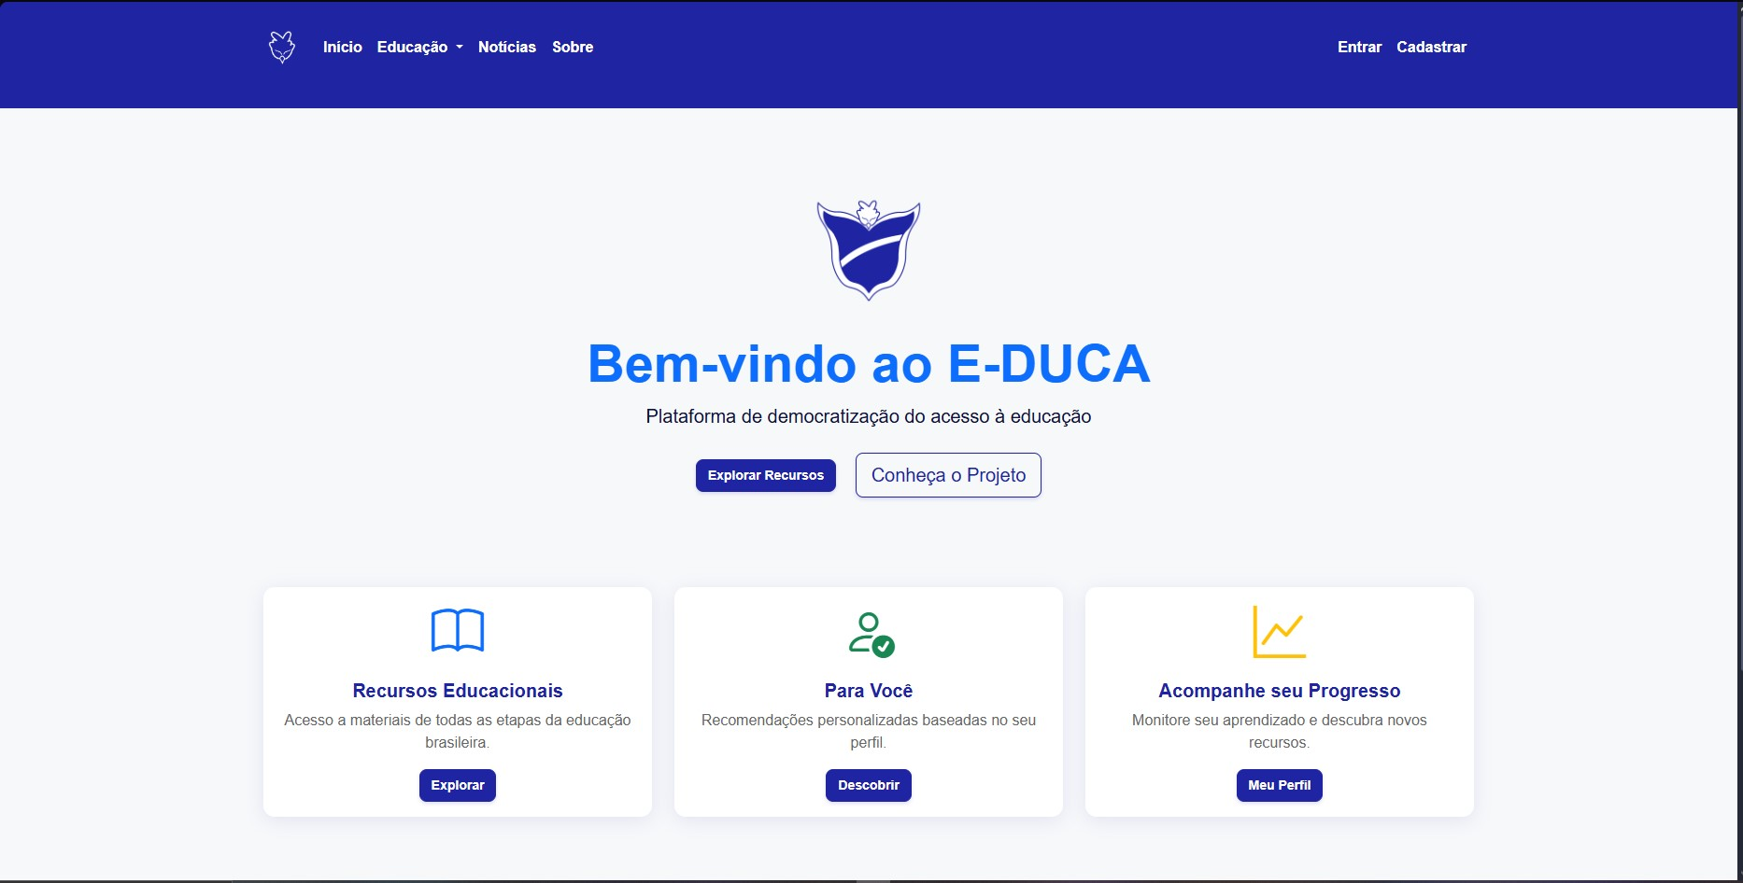

b) Interface usuário
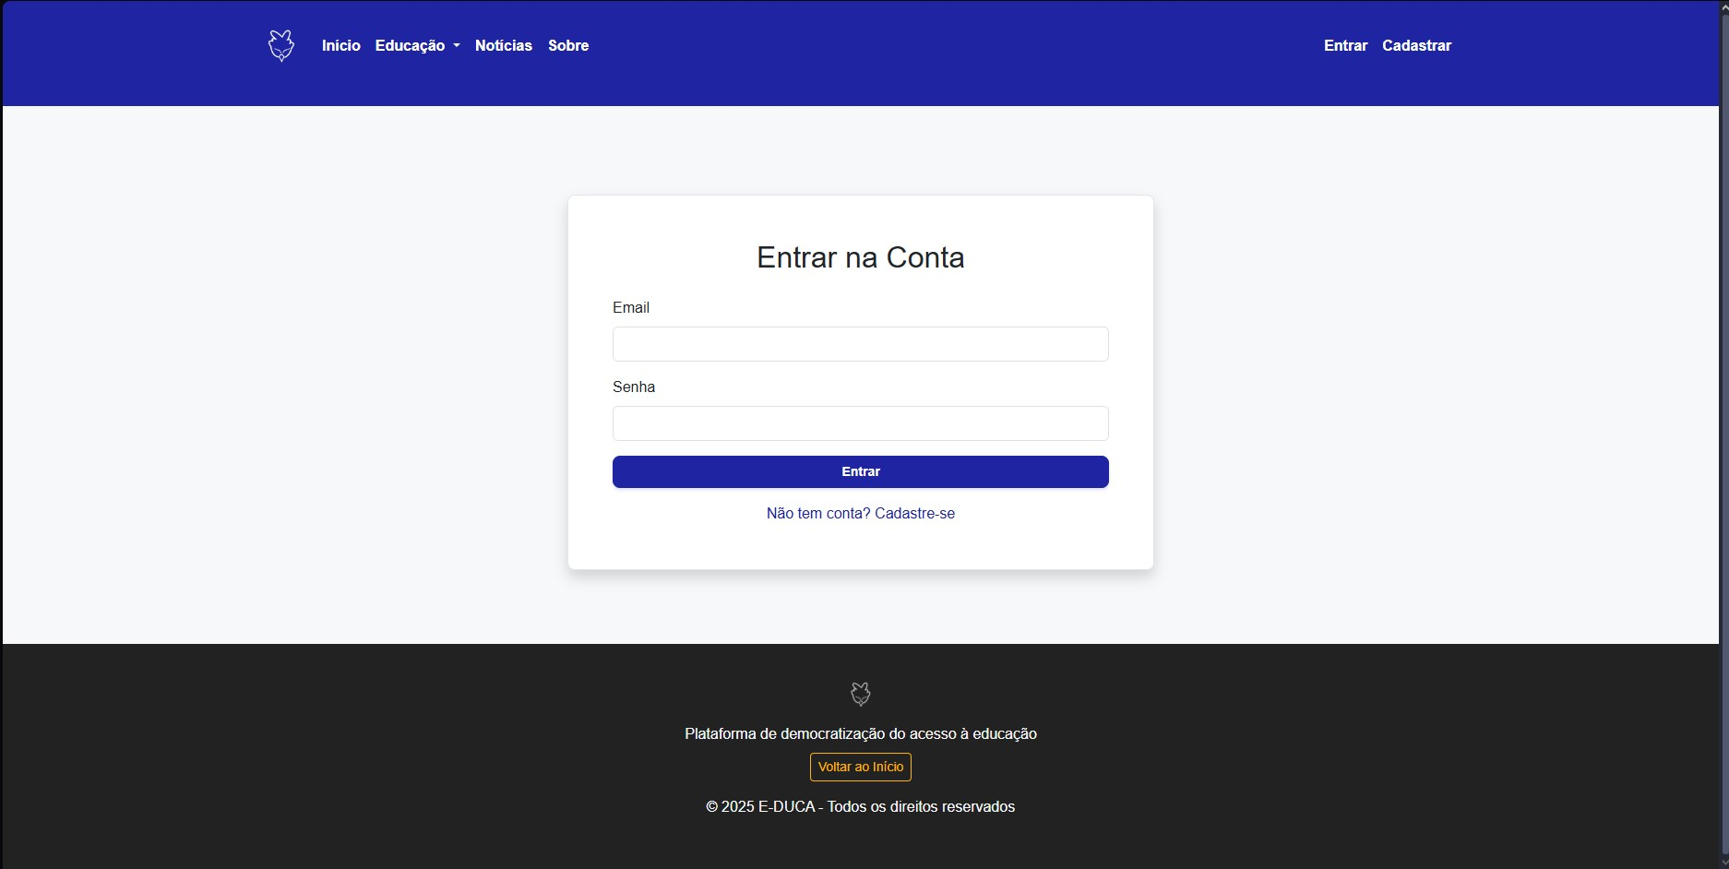

c) Cadastro Cliente
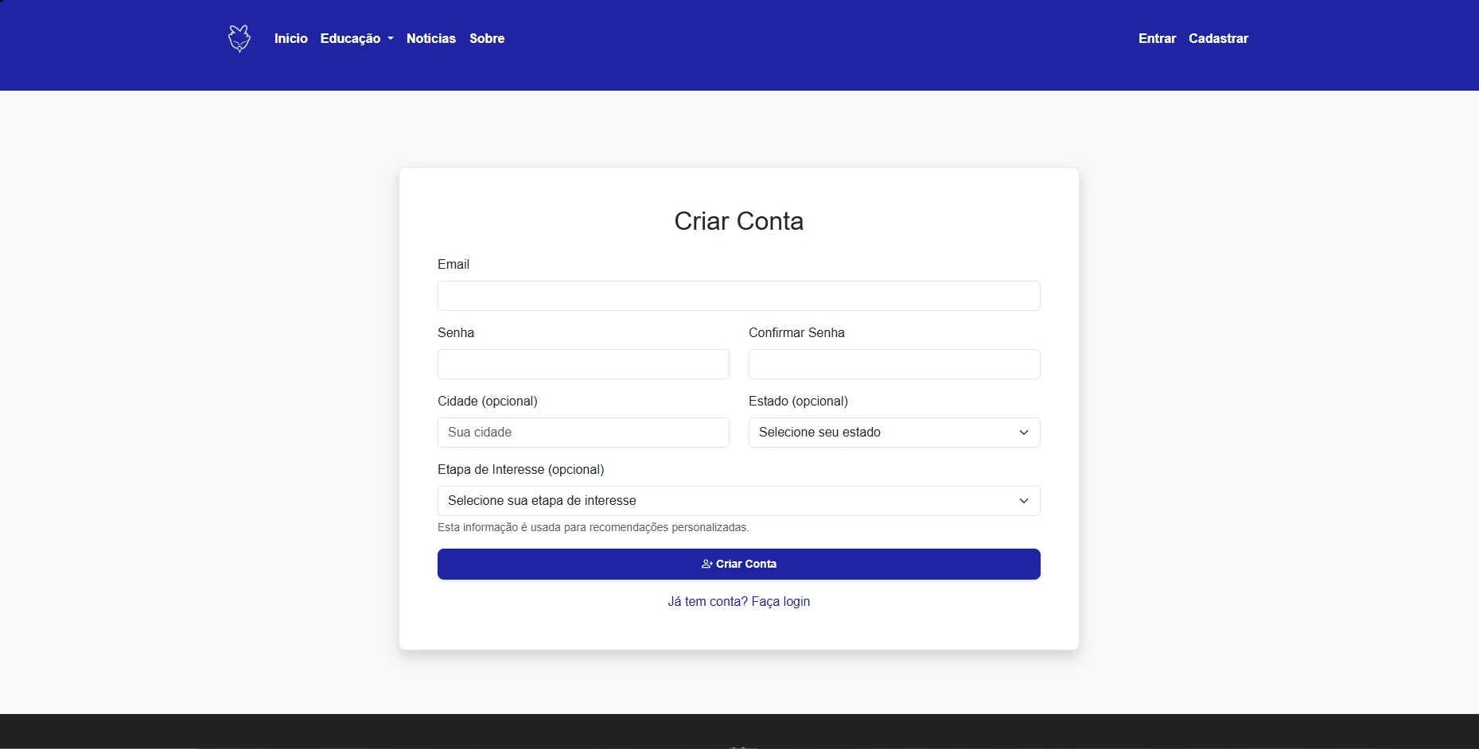

d) Sobre Nós

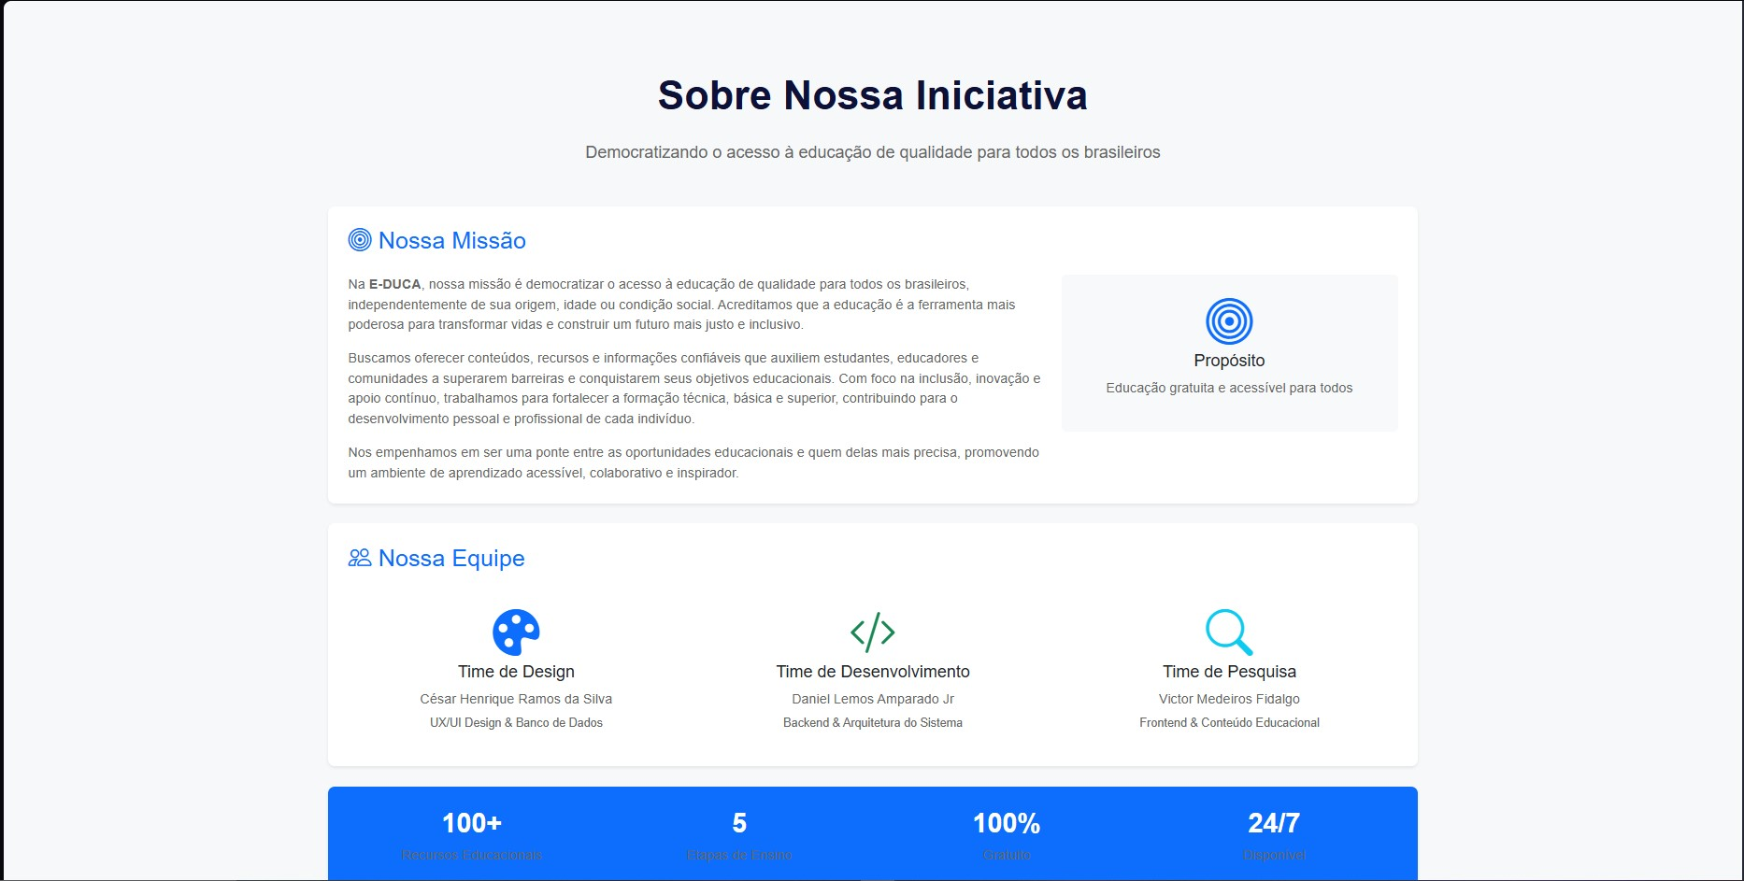

e) Meu Perfil

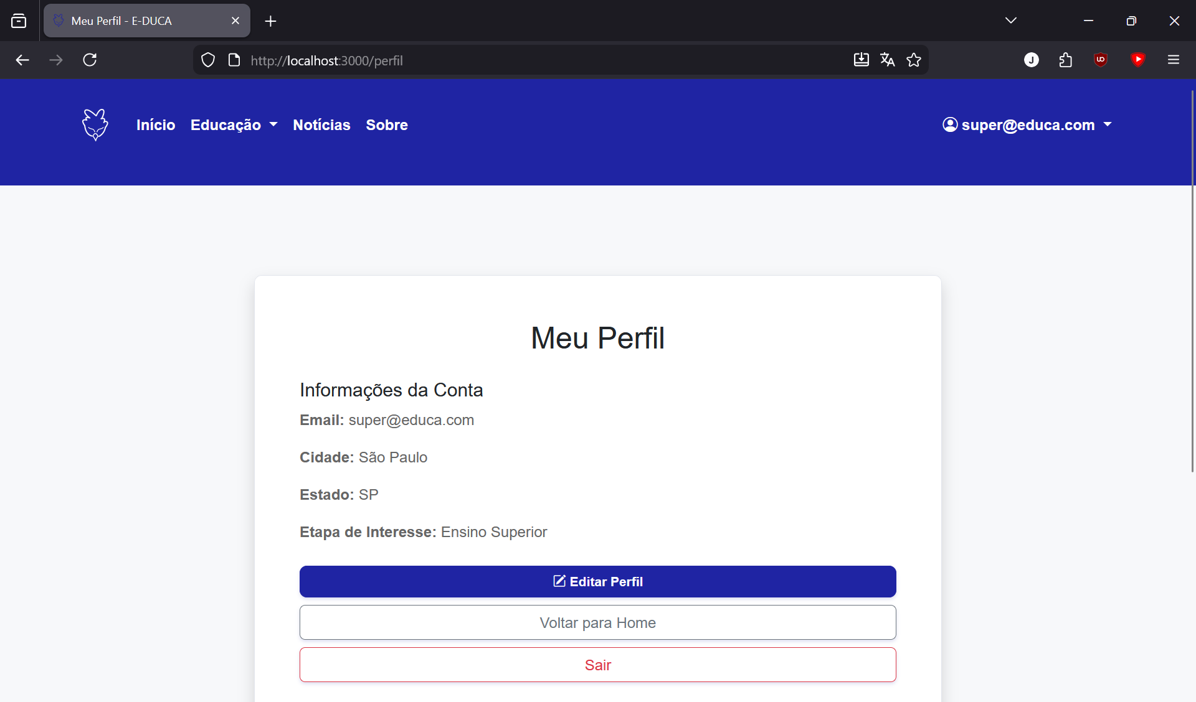

f) Edição de Perfil
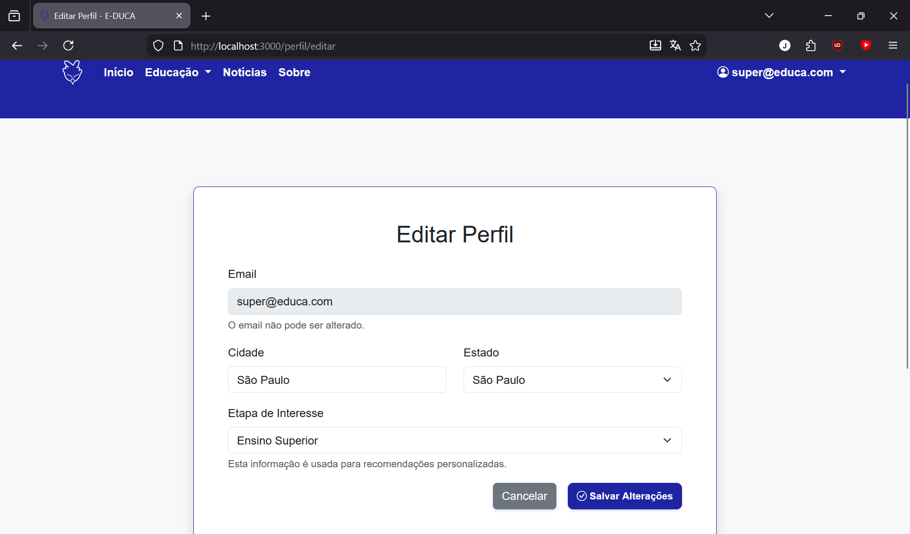

g) Dashboard Administrativo

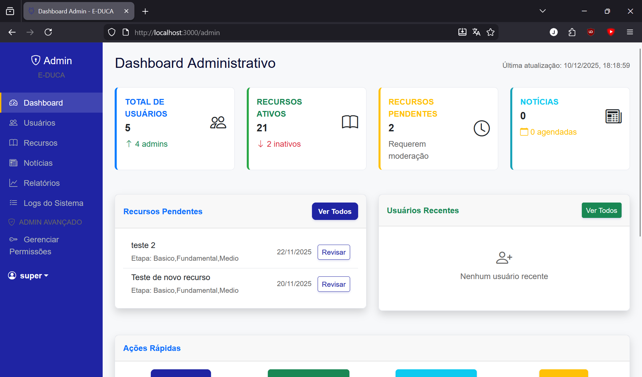

h) Listagem de Usuários
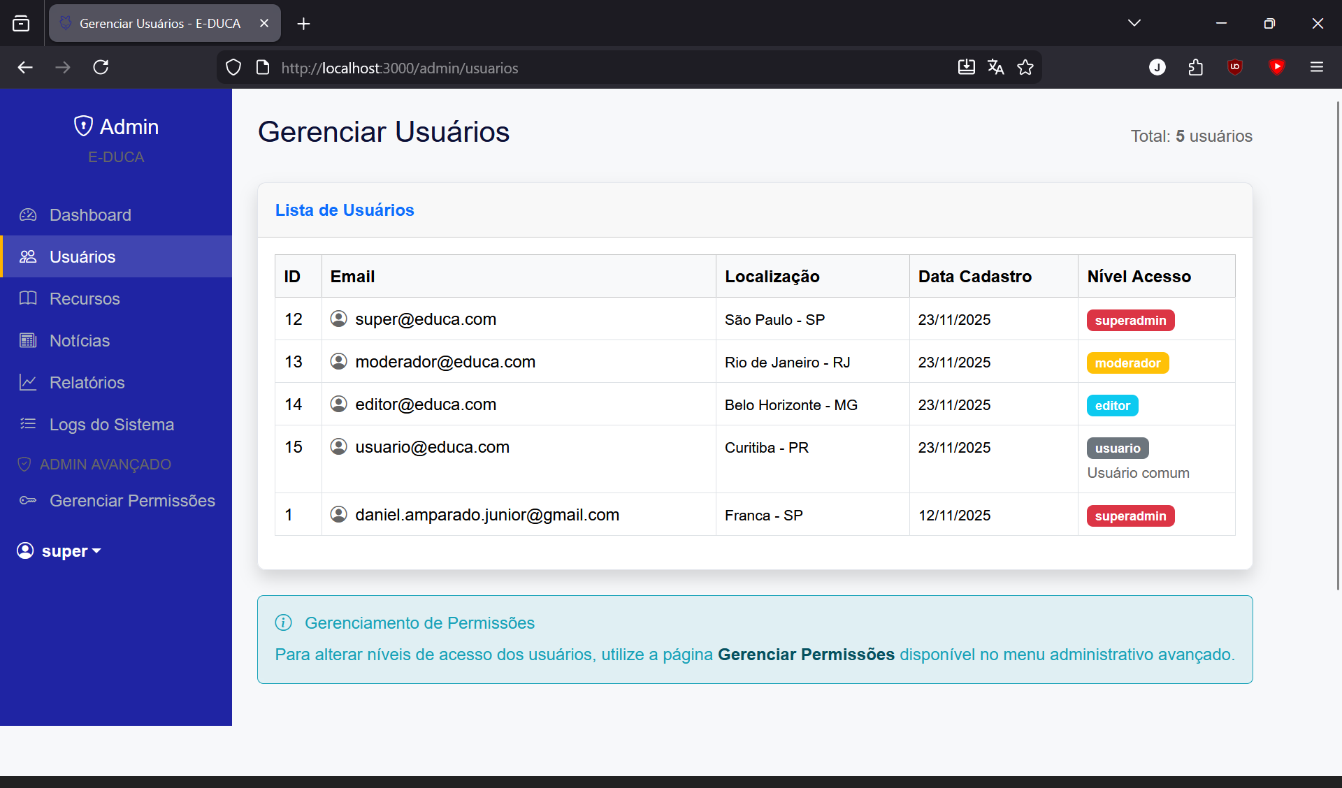

i) Gerenciamento de Recursos

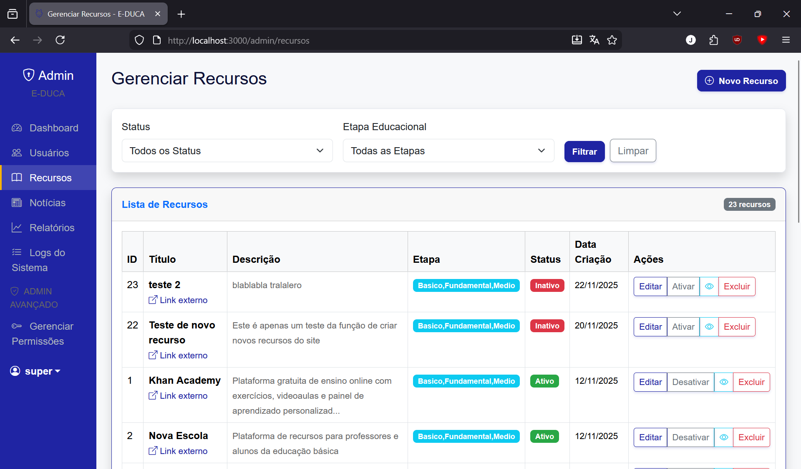

j) Edição de Recursos

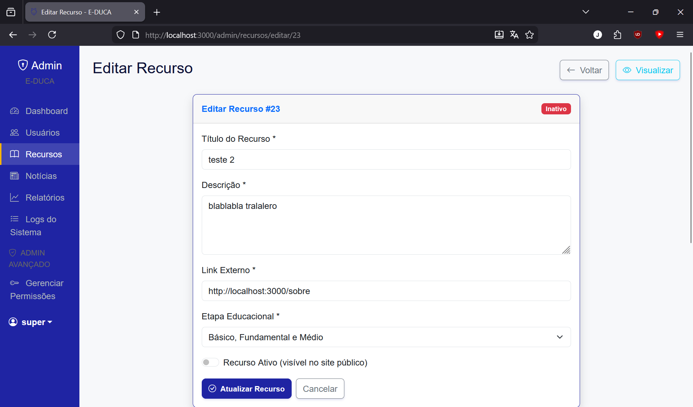

k) Gerenciar Notícias

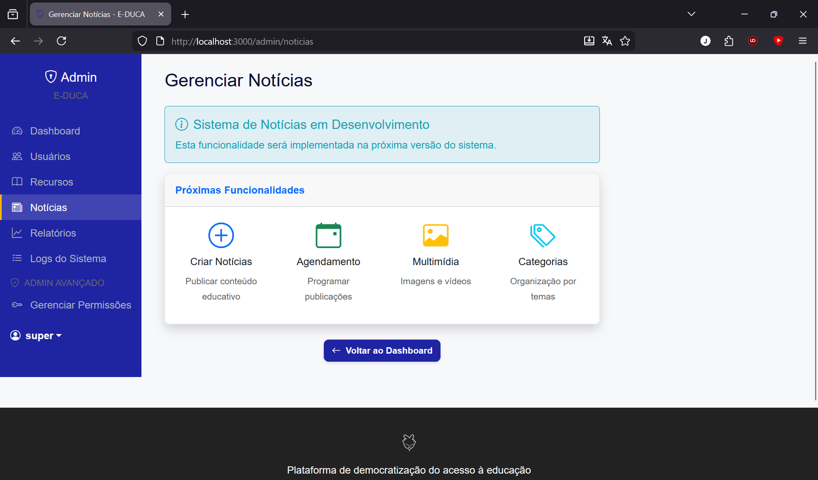

l) Relatórios do Sistema

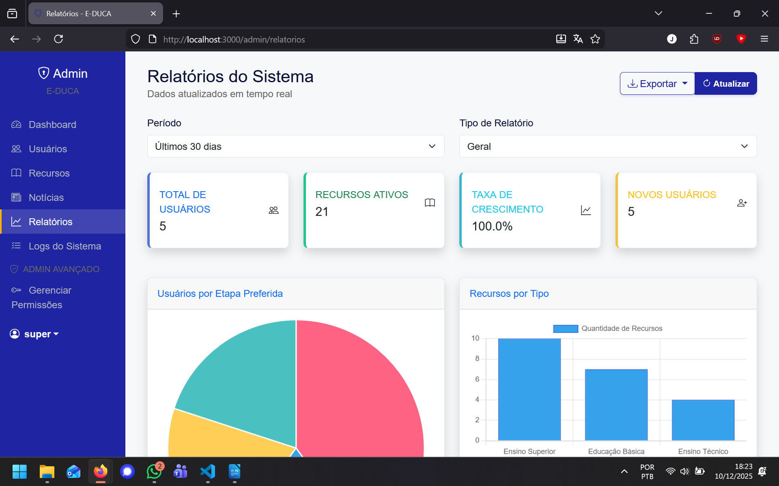
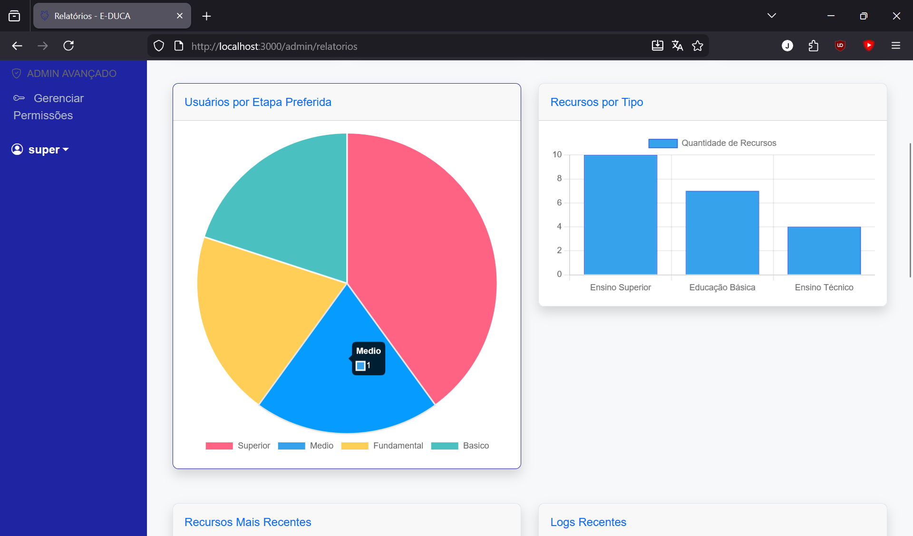

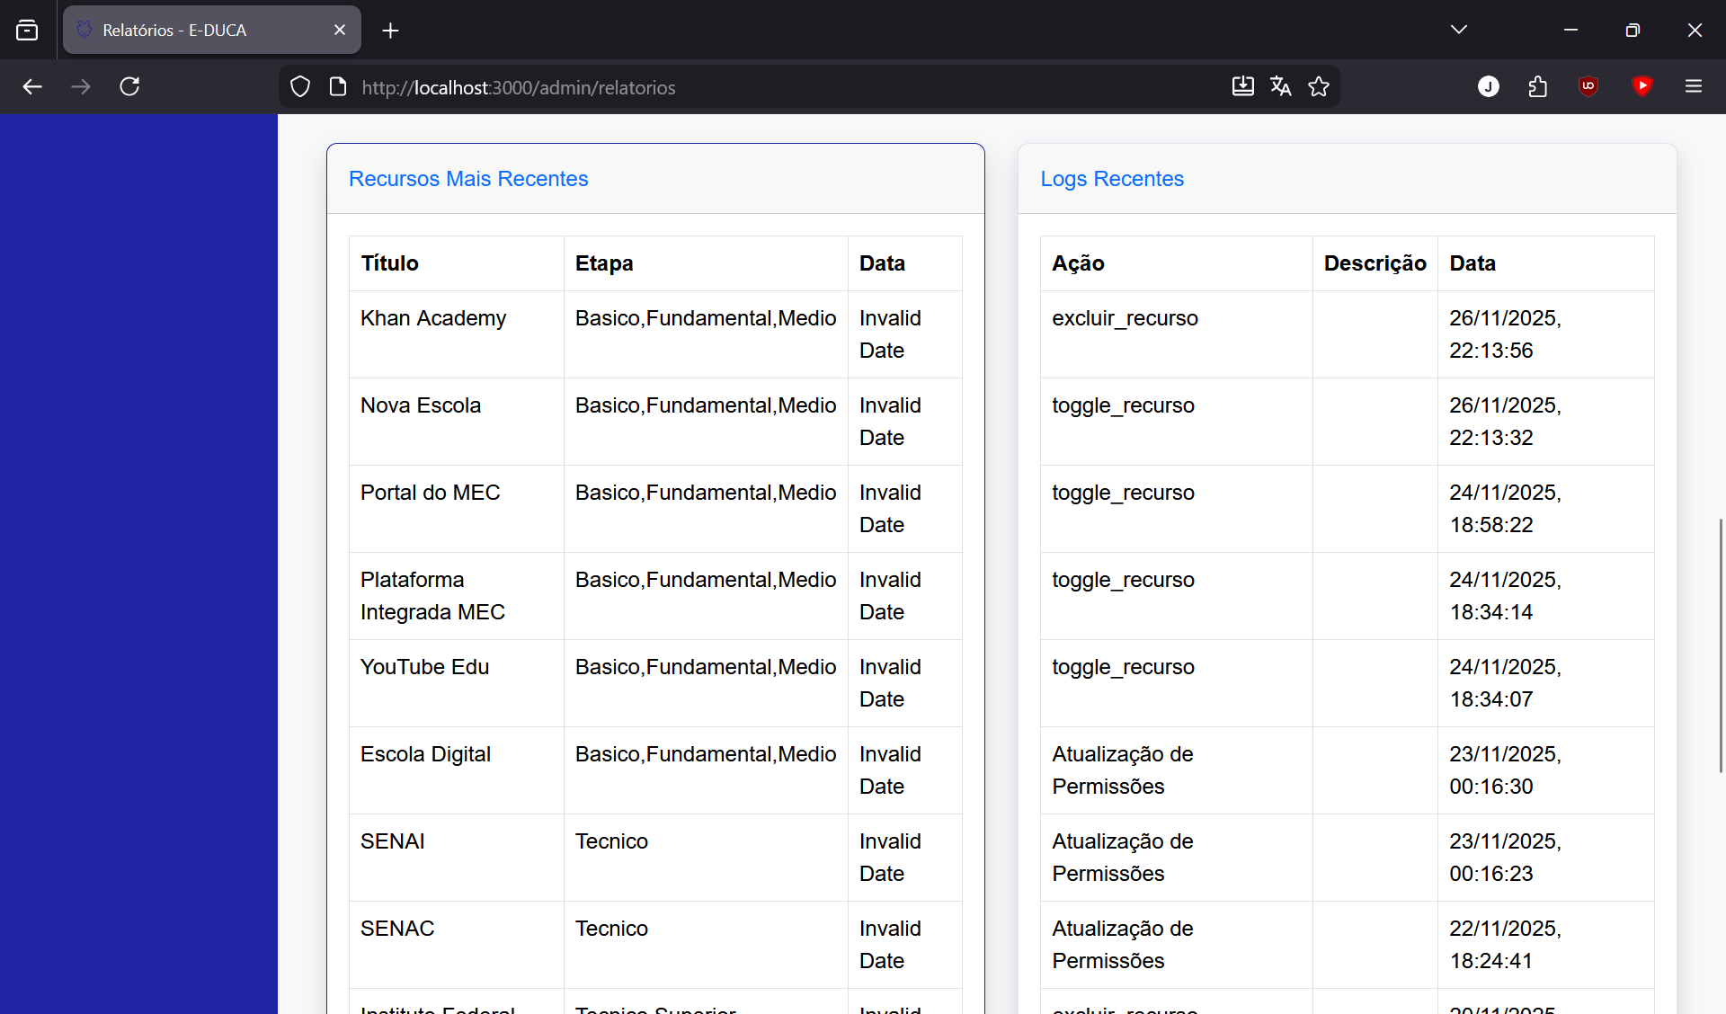

m) Logs do Sistema
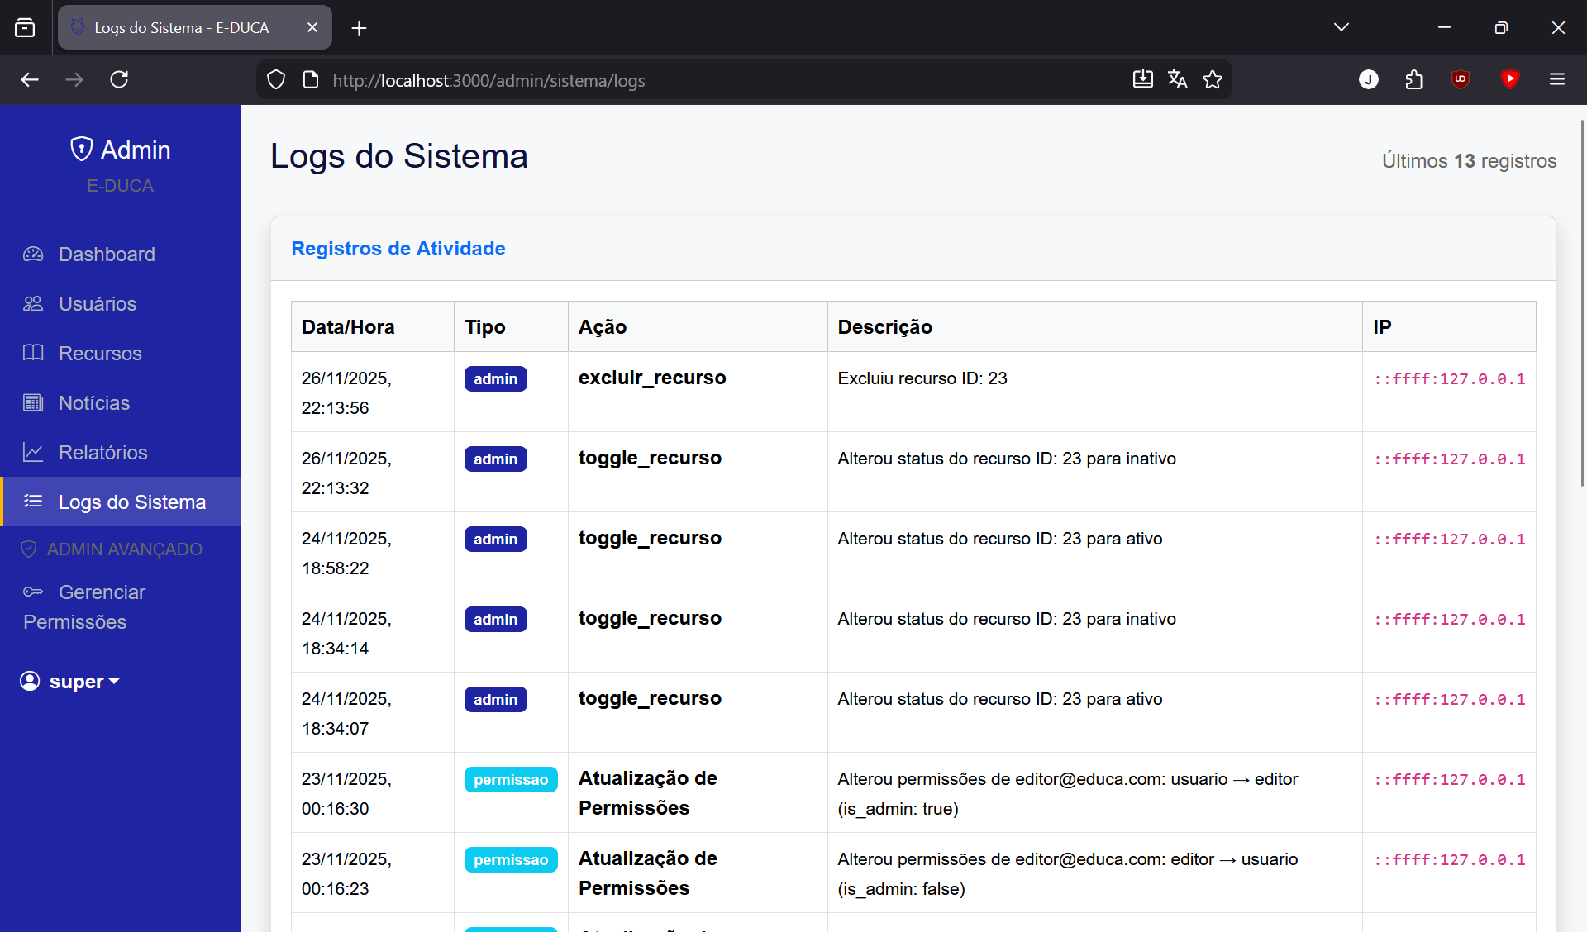

n) Gerenciar Permissões
